CÁCH HỌC CHỮ VNSS4.0 QUA ĐỌC VĂN BẢN
Lời Giới Thiệu:
Để giúp các bạn dễ dàng nhớ các qui tắc chữ 4.0, xin giới thiệu bài văn “Bầu trời sau cơn mưa” của tác giả Quách Thái Di, truyện được viết bằng các qui tắc chữ 4.0 theo cách tiệm tiến, tăng dần từ ít đến nhiều.
Đọc từ từ xong truyện là có thể đọc được bất cứ đoạn văn nào bằng cvnss4.0.
Ở cuối bài, có thêm bảng tóm tắt 52 qui tắc chữ 4.0, do cô Trần Thị Minh soạn để tiện tham khảo.
BẦU TRỜI SAU CƠN MƯA
Vì công việc khá bận rộn nên tôi ngủ rất ít. Có khi một ngày tôi chỉ ngủ được hai đến ba tiếng đồng hồ. Bình thường khi nằm xuống chuẩn bị đi ngủ, tôi phát hiện ra bầu trời ngoài cửa sổ trong xanh kỳ lạ. Vậy là cơn buồn ngủ không kéo đến, tôi ngồi dậy lưng tựa vào thành giường ngắm sắc màu rực rỡ của bầu trời ngoài kia. Giống như một tấm lăng kính được gột rửa hết những giọt nước mưa trở nên sáng sủa lấp lánh, mang theo vẻ đẹp tinh khôi và ẩm ướt.
***
Tôi vào bêp [Bỏ bớt dấu sắc ở mọi từ có chữ cái cuối là: c, p, t, ch] pha một côc cà fê [f=ph], hương vị sóng sánh, nóng hổi quyện cùng những bản nhạc không lời của Francis Goya. Tôi uống cà fê thay cho bữa sáng rồi đi giặt quần áo, fơi trên giá fơi đồ ngoài ban công dưới ánh mặt trời. Vài giọt nươc li ti nhĩw [iw=iêu] xuống, tạo thành nhữg [phụ âm cuối chữ: g=ng] chấm tròn trên ban côg. Nhữg chấm tròn ấy lập tức kô [k=kh] ráo bởi ánh nắg chói chag của bủj [uj=uôi] sớm mai.
Tôi dườg như mag hai tíh cak [Phụ âm cuối chữ: g=ng, h=nh, k=ch.] trog người. Ban ngày nói cười hồn nhil [il=iên], chỉ ki đêm xuốg lại trở về con người săc lạh. Luôn làm nhữg việc cô đơn. Chẳg hạn như viêt nhật cí [c=k và i=y], we [phụ âm đầu chữ: f=ph, q=qu, c=k, k=kh, z=d, d=đ, j=gi, g=gh, w=ng-ngh] nhạc với âm lượg rât nhỏ, cố gắg jữ bìh tĩh nhưg vẫn thấy lòg zậy sóg và rơi nươc măt một cak lặg lẽ. Ki lục lại nhữg tấm ảh cũ, tôi vẫn thườg koc như thế. Luc dối ziện với wười lạ từg iw, tôi dã cười rât wọt wào, rât tươi tắn. Mà chẳg hỉw vì sao.
Một bủj chìw oi nồg, tôi cùg bạn bè dến cửa hàg băg dĩa thàh fố mua hơn mười dĩa nhạc của Boney M. Thời tiêt ká nóg. Trán tôi dổ mồ hôi. Way luc này âm nhạc là fưz [ưz=ương] thus [us=uôc] trị zưt mọi dau kổ và ảo jac. Tôi we nhạc mọi luc mọi nơi, we rât nhìw dĩa CD kac nhau. Chỉ cần dâu dó vag lên jai dịw bât cì của ca sĩ hay nhóm nhạc nào, tôi dều tìm mua. Có ki tôi we nhữg bản ballad của Sam Smith, có luc lại là Biffy Clyro. Thật cì zịw, rock cùz nhiệt, mạh mẽ, rock bao bọc lấy con wừj [ưj=ươi] tôi, nhữg luc như vậy tôi lại cảm thấy zễ chịu và an toàn.
Peter là nhà văn, ah viêt rât nhìw trỵl [Nguyên âm ghép và chữ cái cuối [yd=uyêt, yl=uyên] wắn dăg báo. Ah trải qa một mối tìh kôg mấy trọn vẹn. Có lần tôi gửi cho ah một tấm ảh tôi chốg cằm wồi bên ô cửa, măt nhìn lơ dễh. Ah nói ah thik bưc ảh dó, nhât là dôi măt mag ưu sầu cia. Tôi hỏi ah có thể dól [od, of, os, ol, ov, oz, ow, oj, aj = oat, oap, oac, oan, oam, oang, oao, oai, oay] wừj kac mag tâm sự qa áh măt hay sao. Ah nói, zù em có che dậy thế nào thì dôi măt kôg bid [id, if, is, il, iv, iz, iw = iêt, iêp, iêc, iên, iêm, iêng, iêu] nói zối. Tôi cể cho ah we tôi dã từg hạh fuc ra sao. Nhưg nìv [iv=iêm] hạh fuc ấy bỗg zưg bíl mât. Tựa như fáo hoa. Sy [y thay i. y thay uy. Chỉ hai vần ay, ây giữ nguyên ay, ây] cho cùg thah xâl [âd, âl, âz, âj = uât, uân, uâng, uây] của một wừj nằm trog thời kăc hy hòz [od, of, os, ol, ov, oz, ow, oj, aj = oat, oap, oac, oan, oam, oang, oao, oai, oay] ki fáo hoa dựs bắn lên ság wời lâp láh sau dó nhah chóg lụi tàn, chỉ còn lại tro bụi rơi vụn vỡ. Tôi ở trên sân thựz của một toà cao ôc wắm nhữg vạt mây trên bầu trời trôi il ả. Toà nhà cao chot vot. Xe cộ fía zứj như nhữg chấm nhỏ zi dộg. Ở trên dây jó thổi rât mạh dến mưc làm mái toc tôi bay fần fật như dag [Nhắc lại phụ âm cuối chữ: g thay ng, h thay nh, k thay ch] hoà lẫn cùg nhữg dám mây trên cia. Nhưg tôi chưa cịp hửz trọn kỏz trời riz tự zo thì nhah chóg bị dủj. Bảo vệ của toà nhà nói tôi hãy dến côg vil. Côg vil vào luc chìw tàn wừj dôg vô cể, trẻ con nô dùa mà tôi thì lại kôg thik kôg jan ồn ào dàh dến một qán bar gần dó [Nhắc lại ở phụ âm đầu chữ: d thay đ, j thay gi, z thay d, g thay gh, w thay ng-ngh, f thay ph, q thay qu, k thay kh, c thay k].

Bắt đầu từ đây Chữ Việt nhanh (CVN) trong truyện ngắn này sẽ kết hợp Ký hiệu dấu (KHD) thành Chữ VN Song Song 4.0 (CVNSS4.0). Cụ thể:
[Những chữ không có dấu phụ (nón, trăng, móc) thì: dấu sắc = j, dấu huyền = l, dấu hỏi = z, dấu ngã = s, dấu nặng = r. Và trong chữ thanh ngang, sau những chữ có vần CVN như: ag, ah, aj, eg, el, ew, ih, oah, og, oj, ol, ow, oz, ug thì thêm chữ P để không bị hiểu lầm qua chữ khác]
Tôi thikj caij camz jac trở về fogl vaol luc một jờ sagj. Bưs thật chậm lên cầu thagp tối tăm. Cửa vừa mở, tôi bật dèn, nhinl qahp căn nhal trốg traiz rồi tăt futr. Di vaol fogl mihl, tôi mở cây denl tronl nhoz trên banl lên, chiz duz sagj một goc fogl. Qaj dỗi il lặg, tôi we thấy tíz gos nhipr ke kes từ chis dồg hồ cus, tíz laj xaol xacr wojl sân, tíz joj thổi vi vu bên hil. Dêm zail zằg zặc. Nếu coj ai doj ở dây cugl tôi trol chỵl thâu dêm thil thật tôt biêt mấy. Nhưg tôi wis tôi sẽ kôg dem bât cil ai vaol fogl nayl thêm một lần naol nữa. Nơi dây thụs về riz tôi. Tôi coj thể wuz, coj thể vid nhật cij, coj thể we nhữg bản rock dưz dair mal kôg sợ ai qấy rầy.
[Và những chữ có dấu nón (â,ê,ô) thì: dấu sắc = b, huyền = d, hỏi = q, ngã = g, nặng = f]
Tôi thikj dứg zứj gocb cây ki baud trời vừa zưt motf cơn mưa. Vil neub tôi lay dogf nhữg tanj laj, nhữg hatr nưs mưa ses bắn ra ưd toc, ưd vai tôi. Koahz kăc doj tôi chợt wis zenb tihl iw, nhớ lair kul mặt tưj cừj cuaz ah, nher nhagl hôn lên bờ môi roid noij tamr bidf val rời di.
[Và những chữ có dấu trăng và dấu móc (ă,ư,ơ) thì: dấu sắc = x, huyền = k, hỏi = v, ngã = w, nặng = h]
Banr noij baud troik sau cơn mưa jogb như gưz math wujk dag hahr fuc nhưg tôi thil lair camz thayb noj jogb như motf tamb lăg cihj che dayf hetb dau thưz, gotf sakr moir ưu fild trên theb jan.
[Và trong chữ thanh ngang mà có nguyên âm dấu Nón (â,ê,ô) thì bỏ dấu và thêm vào cuối: chữ Y. Nếu là dấu Trăng và Móc (ă,ư,ơ) thì bỏ dấu và thêm vào cuối: chữ O.
Và sau những chữ có vần CVN như: ag, ah, aj, eg, el, ew, ih, oah, og, oj, ol, ow, oz, ug thì thêm chữ P để không bị hiểu lầm qua chữ khác]
Nhox lair fut jayy doj toiy wis neub mihl roik koiz thahl fob nayl denb motf mild qey hash motf thugp lugs thil toiy vang coj theq sogb totb mal kogy cand denb ai. Motf traij tim dayd apx noig coy dono thil soh jil coy dono. Coj ki coy dono chihj lal lags qeny. Toiy bidb lags qeny kogy faiz lal bilb matb, chiz lal kogy mulb nhox ved.

Quách Thái Di
--------
CÔNG THỨC CHỮ VIỆT NHANH
1. Bỏ dấu sắc ở các chữ có phụ âm cuối chữ là t, c, p, ch.
2. Chữ I thay Y, chữ Y thay Uy, chỉ vần Ay, Ây giữ nguyên.
3. Những phụ âm cuối chữ: G thay Ng, H thay Nh, K thay Ch.
4. Những Phụ âm đầu chữ: F thay Ph, C thay K, K thay Kh, D thay Đ, Z thay D, J thay Gi, G thay Gh, Q thay Qu, W thay Ng-Ngh.
5. Các nguyên âm ghép trong chữ có chữ cái cuối được thay thế: Uô =U, Ươ = Ư, Iê,Yê = I, Uyê = Y, Uâ = Â, Uơ = Ơ, Oă =Ă, Oe = E, Oa = O, Oa =A (chỉ ở Oay) Đồng thời các chữ cái cuối: T thay = D, P = F, C = S, N = L, M = V, Ng = Z, O, U = W, I, Y = J).
KÝ HIỆU DẤU
(CVN kết hợp Ký Hiệu Dấu thành Chữ Việt Nam song song 4.0)
1. Với những chữ không có dấu phụ (nón, trăng, móc) thì dấu sắc = j, huyền = l, hỏi = z, ngã = s, nặng = r.
2. Với những chữ có dấu nón (â,ê,ô) thì dấu sắc = b, huyền = d, hỏi = q, ngã = g, nặng= f.
3. Với những chữ có dấu trăng và dấu móc (ă,ư,ơ) thì dấu sắc = x, huyền = k, hỏi = v, ngã = w, nặng = h.
4. Trong chữ thanh ngang mà có nguyên âm dấu Nón (â, ô, ê) thì bỏ dấu và thêm vào cuối: chữ Y. Nếu là dấu Móc và Trăng (ă,ư,ơ) thì bỏ dấu và thêm vào cuối: chữ O.
Sau những chữ có vần CVN như: ag, ah, aj, eg, el, ew, ih, oah, og, oj, ol, ow, oz, ug thì thêm chữ P để không bị hiểu lầm qua chữ khác.
------
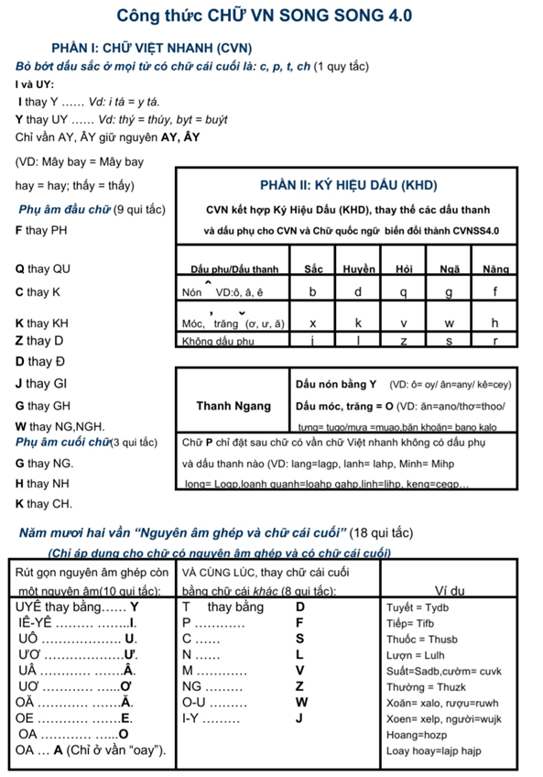
____________
© Nguyễn Minh Khuê thực hiện.
Facebook: https://www.facebook.com/profile.php?id=100052801361335

